公告附表——采购计划表：
标段 | 名称 | 内容 | 单位 | 数量 | 单价(预算.元) | 总价(预算.元) | 项目单位 | 采购方式 | 服务期\工期 | 资金来源 | 备注
标段15 舞台灯光维保服务 | 生产调度楼舞台灯光维保服务 | 生产调度楼舞台灯光维保 | 项 | 1 | 33400.00 | 33400.00 | 综合事务中心 | 竞价采购 | 合同签订后1年 | 中小修
小计 |  |  |  |  |  | 33400.00
标段18 微机防误闭锁装置维保 | 乌审供电公司20座变电站微机防误闭锁装置维保 | 防误闭锁装置维保 | 项 | 1 | 129600.00 | 129600.00 | 乌审供电公司 | 竞价采购 | 2023-9-1至2024-8-31 | 中小修
小计 |  |  |  |  |  | 129600.00
标段19 净水设备维保 | 生产调度楼净水设备维保 | 详见明细 | 项 | 1 | 30800.00 | 30800.00 | 综合事务中心 | 竞价采购 | 合同签订后1年 | 中小修
小计 |  |  |  |  |  | 30800.00
标段20 仪器仪表维修 | 乌审供电公司2023年仪器仪表维修 | 直流电阻测试仪，程控超低频高压发生器、气相色谱仪存在故障，需维修或返厂测试维修，更换部件，整机调试等维修。 | 项 | 1 | 50000.00 | 50000.00 | 乌审供电公司 | 竞价采购 | 合同签订后至2023-12-31 | 中小修
小计 |  |  |  |  |  | 50000.00

标段15 舞台灯光维保服务分项报价明细表
生产调度楼多功能厅舞台灯光设备维保明细表
序号 | 系统名称 | 单位 | 数量 | 维保单价（元/年） | 总价（元/年） | 备注
1 | 舞台回光灯 | 台 | 60 | 20 | 1200
2 | 成像灯 | 台 | 90 | 10 | 900
3 | 电脑摇头灯 | 台 | 60 | 50 | 3000
4 | 电脑灯控制台 | 台 | 2 | 140 | 280
5 | 2500瓦追光灯 | 台 | 2 | 60 | 120
6 | 聚光灯 | 台 | 16 | 20 | 320
7 | LED帕灯 | 台 | 140 | 30 | 4200
8 | 三基色柔光灯 | 台 | 18 | 10 | 180
9 | 天排地排灯 | 台 | 16 | 10 | 160
10 | 常规灯硅箱 | 台 | 12 | 20 | 240
11 | 灯光控制台 | 台 | 2 | 50 | 100
12 | 电源直通箱 | 台 | 7 | 70 | 490
13 | 电源管理箱 | 台 | 4 | 40 | 160
14 | 512信号放大器 | 台 | 4 | 20 | 80
15 | 信号插口测试 | 次 | 1 | 150 | 150
16 | 线路整理维修 | 次 | 1 | 260 | 260
17 | 换色器控制台 | 台 | 2 | 30 | 60
18 | 常规灯换色器 | 台 | 100 | 6 | 600
合计 |  |  |  |  | 12500

生产调度楼多功能厅舞台机械设备维保明细表
序号 | 系统名称 | 单位 | 数量 | 维保单价（元/年） | 总价（元/年） | 备注
1 | 舞台机械电机检修 | 台 | 37 | 90 | 3330
2 | 机械基础梁，马道，轮梁 | 套 | 1 | 445 | 445
3 | 升降灯杆可移动侧光片系统 | 套 | 2 | 850 | 1700
4 | 收线框 | 个 | 11 | 60 | 660
5 | 升降幕布、备用吊杆系统 | 套 | 16 | 220 | 3520
6 | 固定面光杆 | 道 | 1 | 60 | 60
7 | 固定天幕杆 | 道 | 1 | 60 | 60
8 | 固定侧光片 | 套 | 6 | 80 | 480
9 | 对开导轨 | 道 | 5 | 155 | 775
10 | 灯杆升降系统 | 套 | 9 | 230 | 2070
11 | 幕布吊杆升降系统 | 套 | 6 | 220 | 1320
12 | 会标吊杆升降系统 | 套 | 1 | 220 | 220
13 | 对开拉幕电动系统 | 套 | 4 | 220 | 880
14 | 无极调速大幕拉幕系统 | 套 | 1 | 340 | 340
15 | 强电控制柜 | 路 | 42 | 60 | 2520
16 | 数字控台 | 路 | 56 | 45 | 2520
合计 |  |  |  |  | 20900

标段19 净水设备维保分项报价明细表
序号 | 名称 | 周期 | 数量 | 单位 | 预算单价（元） | 预算总价（元） | 备注
1 | 水箱清洗 | 全年 | 2 | 次 | 800 | 1600 | 原水箱
2 | 流量计清洗 | 全年 | 4 | 套 | 100 | 400
3 | 20寸PP棉 | 每季度2次 | 80 | 支 | 100 | 8000
4 | 10寸PP棉 | 每月 | 192 | 支 | 50 | 9600
5 | 软化盐 | / | 240 | KG | 10 | 2400
6 | 水质检测 | 全年 | 2 | 次 | 1200 | 2400 | 检测12项
7 | 小件更换维修 | 全年 | 2 | 次 | 1200 | 2400
8 | 管道清洗 | 全年 | 2 | 次 | 2000 | 4000 | 水质检测不合格需进行清洗
合计 |  |  |  |  |  | 30800

附件1：
《响应真实性承诺书》

内蒙古电力（集团）有限责任公司鄂尔多斯供电分公司物资供应处：
我公司参与贵公司组织采购的 （项目名称），我公司承诺所提交的材料、响应文件表述、响应文件内容是真实有效的。如有不实，则违反“诚实信用”原则，我公司承担由此引发的所有责任。

供 应 商： （盖单位章）
法定代表人或其委托代理人： （签字）
地址：
电话：
年 月 日

附件：2
法定代表人资格证明
（适用于无代理人的情况）
企业（供应商）名称：
单位性质：
地 址：
成立时间： 年 月 日
经营期限：
姓名： 性别：
年龄： 职务：
系 的法定代表人。
附：法定代表人居民身份证正反面扫描件
法定代表人居民身份证 | 法定代表人居民身份证

特此证明。
法定代表人： （签字/签章）
供应商： （加盖单位公章）
年 月 日
法人代表授权委托书
（适用于有委托代理人的情况）
本人 （姓名）系 （供应商名称）的法定代表人（单位负责人），现委托 （姓名）为我方代理人。代理人根据授权，以我方名义签署、澄清、说明、补正、递交、撤回、修改 （项目名称） (项目编号)(XXX标段)响应文件、签订合同和处理有关事宜，其法律后果由我方承担。
委托期限： 。（可参考：自本委托书签署之日起至响应文件有效期满）
代理人无转委托权。
附：法定代表人（单位负责人）身份证正反面扫描件。

法定代表人（单位负责人）身份证

法定代表人（单位负责人）身份证

附：委托代理人身份证正反面扫描件。

委托代理人身份证

委托代理人身份证

供应商： （盖章）
法定代表人（单位负责人）： （签字或签章）
身份证号码：
委托代理人： （签字）
身份证号码：
联 系 方式：
年 月 日
附件3：
（一）信用中国查询方式或下载信用报告
1、国家信息中心主办“信用中国”网站地址：http://www.creditchina.gov.cn打开网页后，点击“信用服务”。
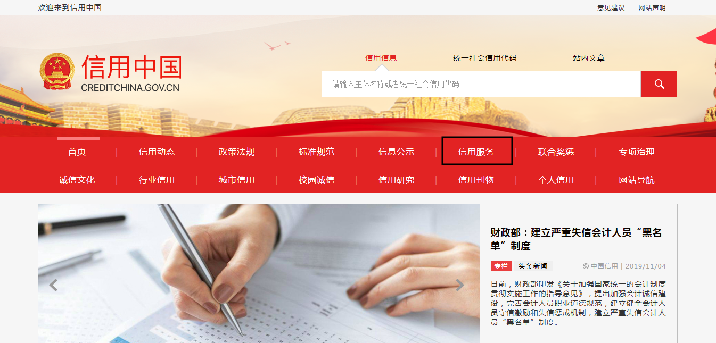

2、在以下页面中点击“失信被执行人”
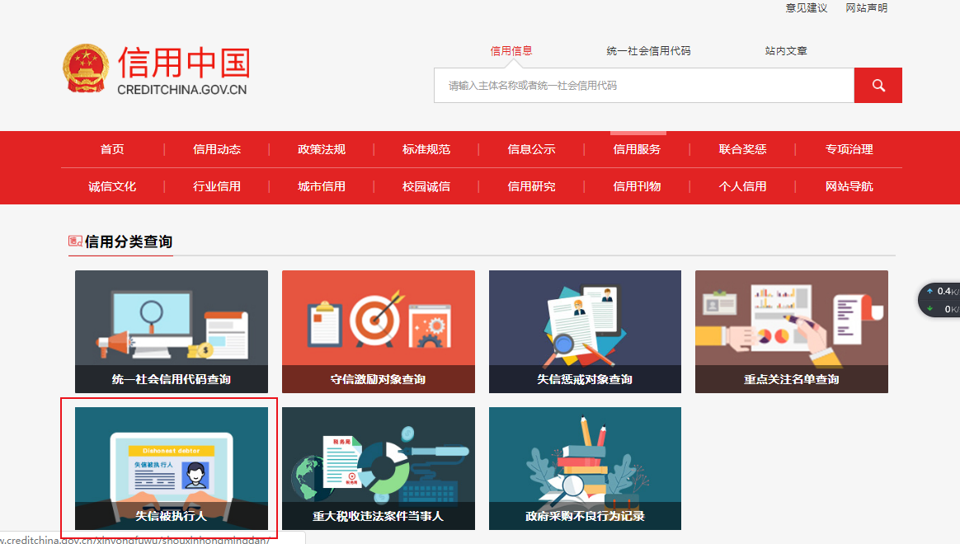
3、在查询窗口输入查询企业名称，将查询结果截图
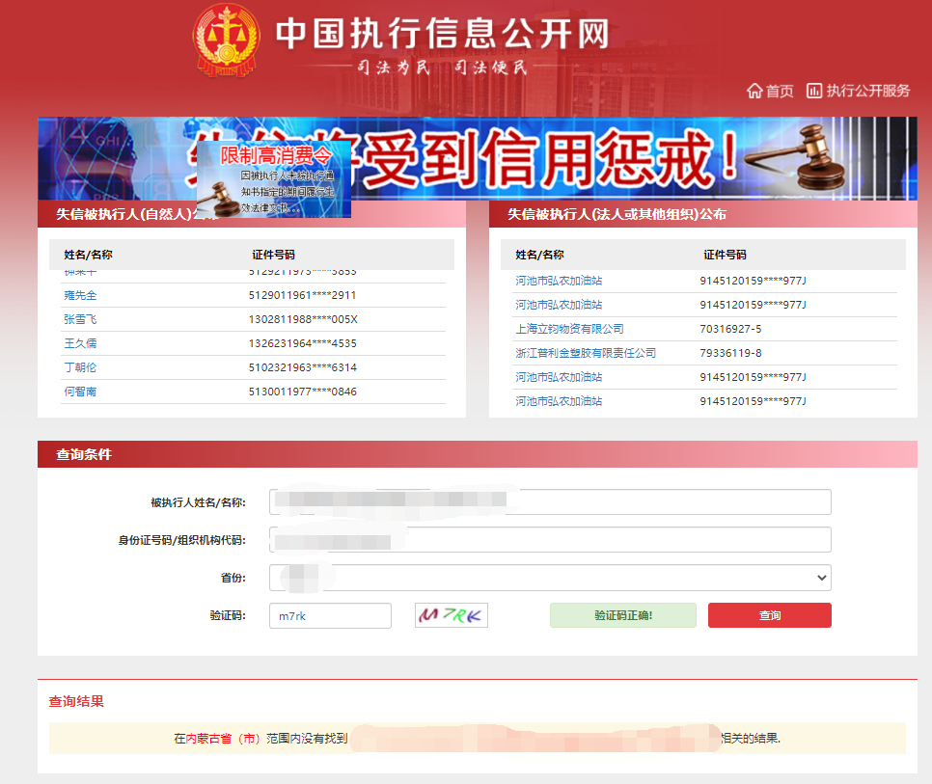
（二）国家企业信用信息公示系统查询方式
1、登录“国家企业信用信息公示系统”网站地址：http://www.gsxt.gov.cn/index.html，在查询窗口输入企业名称，点击查询。
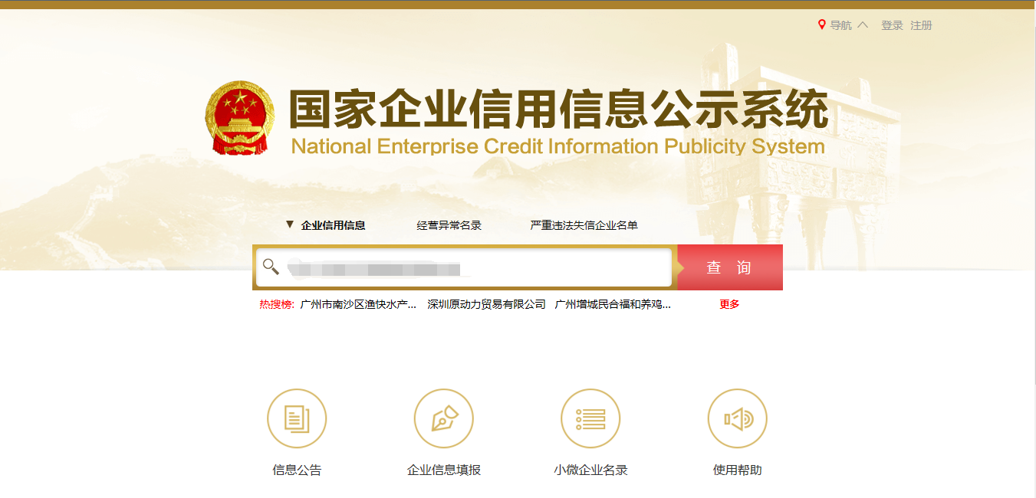
2、点击进入企业界面。

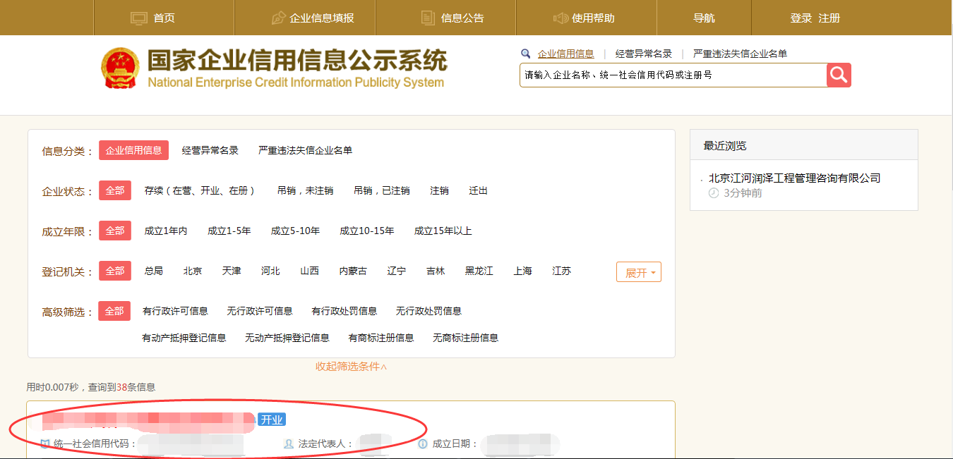

3、点击“列入严重违法失信企业名单（黑名单）信息”，查询后截图。
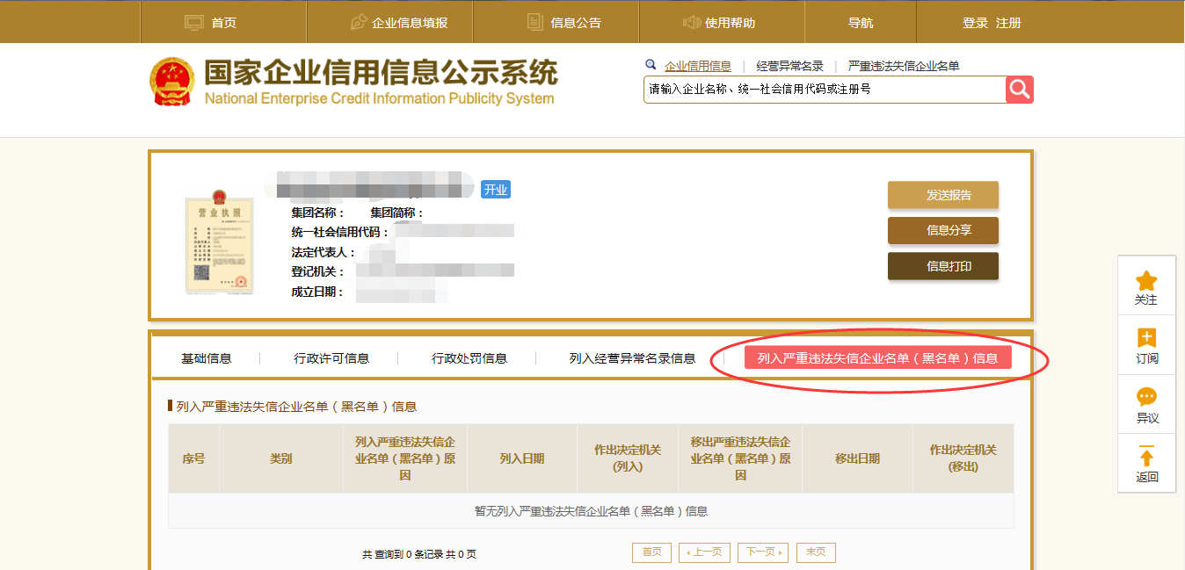
（三）中国裁判文书网查询方式
1、供应商查询
（1）打开“中国裁判文书网”网站（http://wenshu.court.gov.cn/），点击高级检索；
（2）在全文检索中输入“行贿罪”，并选择“全文”；
（3）在“当事人”处输入供应商全称；
（4）在裁判日期选择近三年，点击检索；
（5）截取成功截图如下（须截取到左上角的时间）。
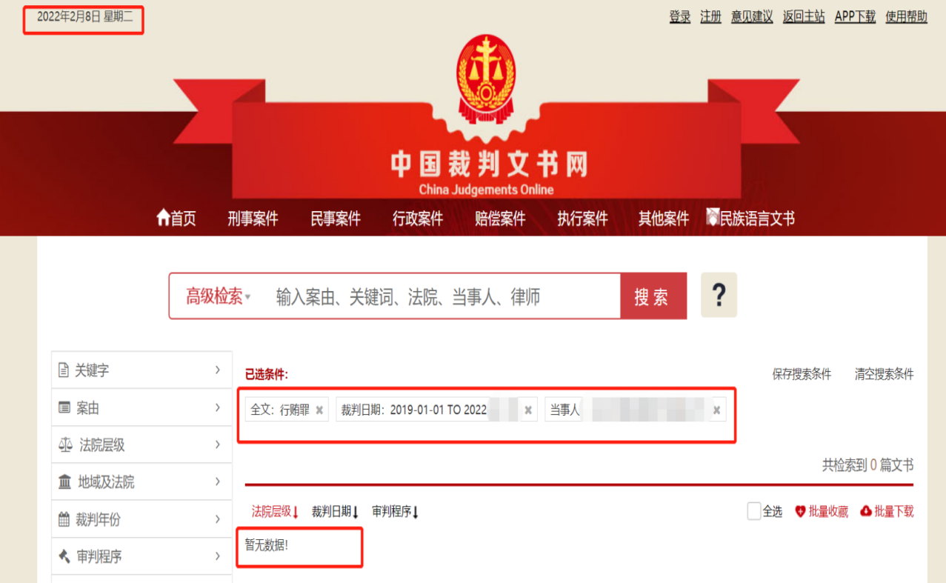
2、企业法定代表人查询
（1）打开“中国裁判文书网”网站（http://wenshu.court.gov.cn/），点击高级检索；
（2）在全文检索中输入“行贿罪”，并选择“全文”，在“当事人”处输入企业法定代表人姓名；
（3）在裁判日期选择近三年，点击检索；
（4）然后点击保存搜索条件；再次点击高级检索，在全文检索中输入供应商全称，并选择“全文”，点击检索；
（5）截取成功截图如下（须截取到左上角的时间）。